MODUL 2
Nama : Safira Putri Kinanti

NIM : L200180145

Tugas Modul 2
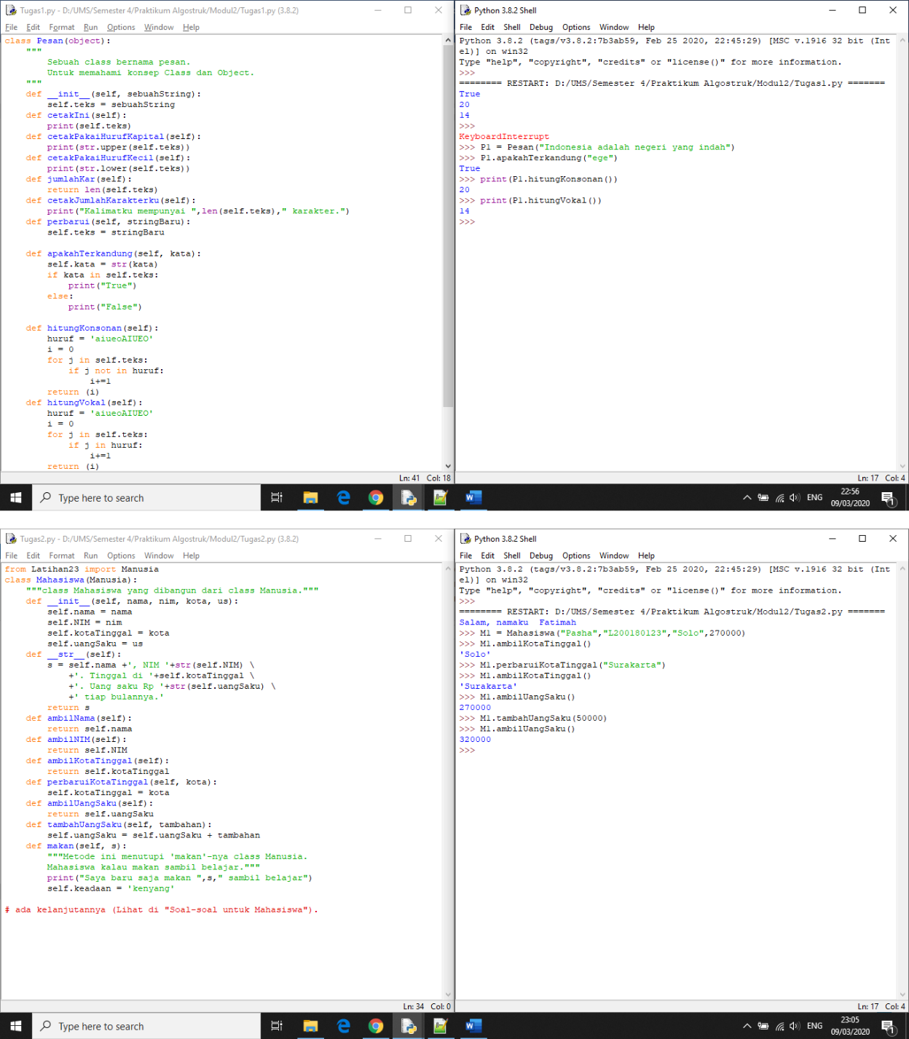
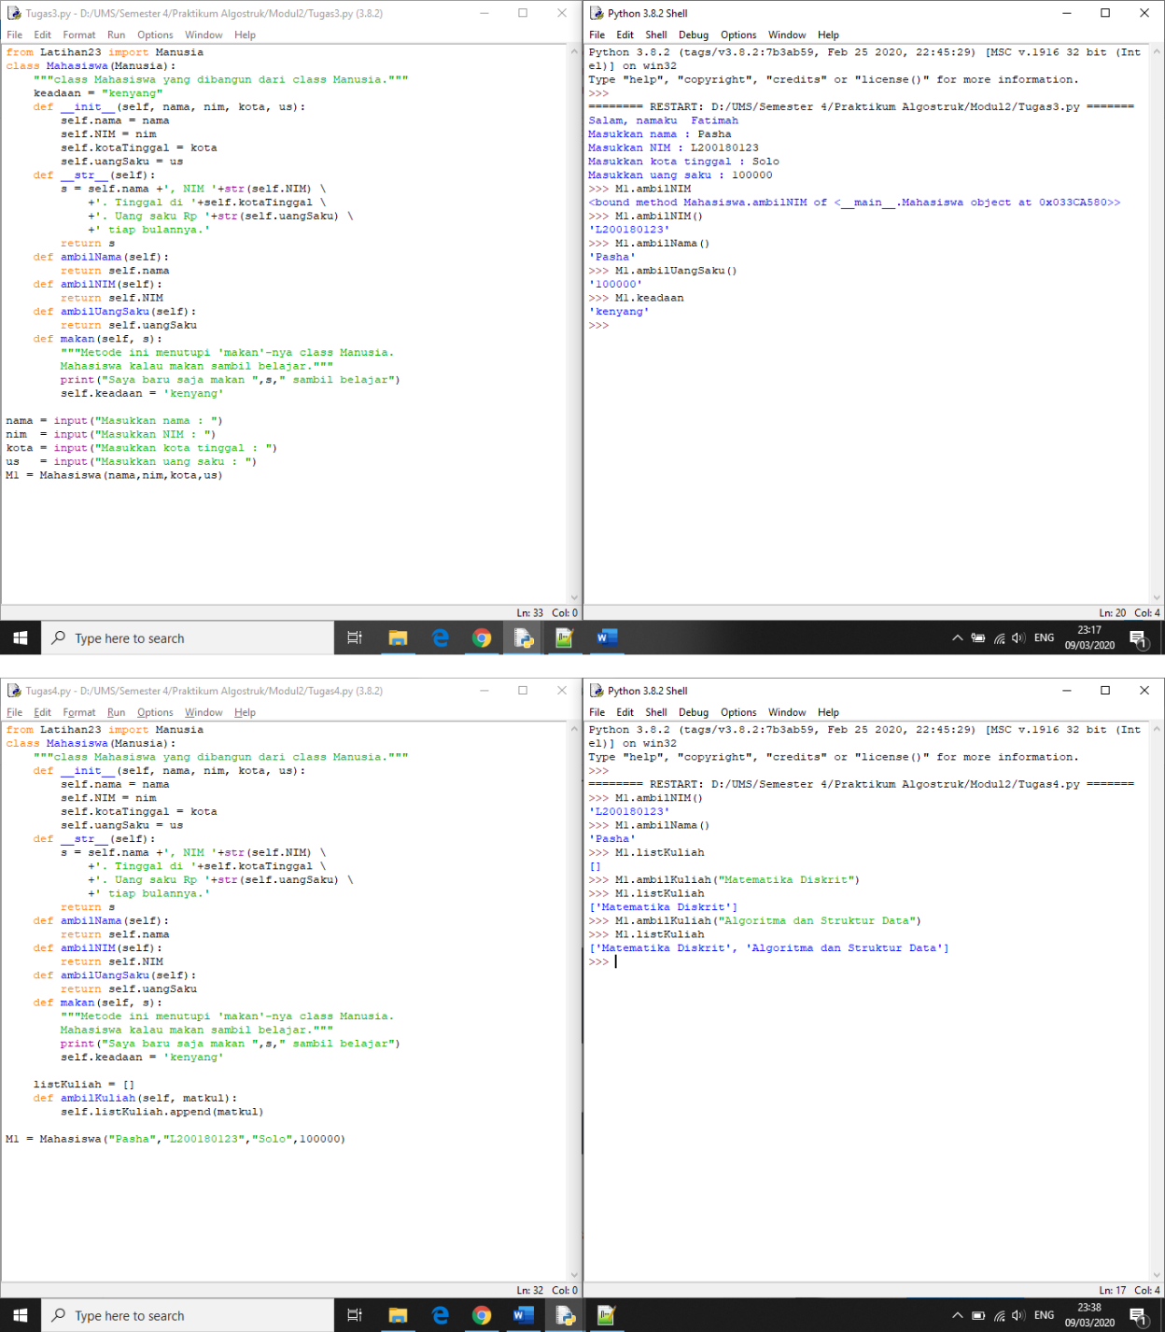
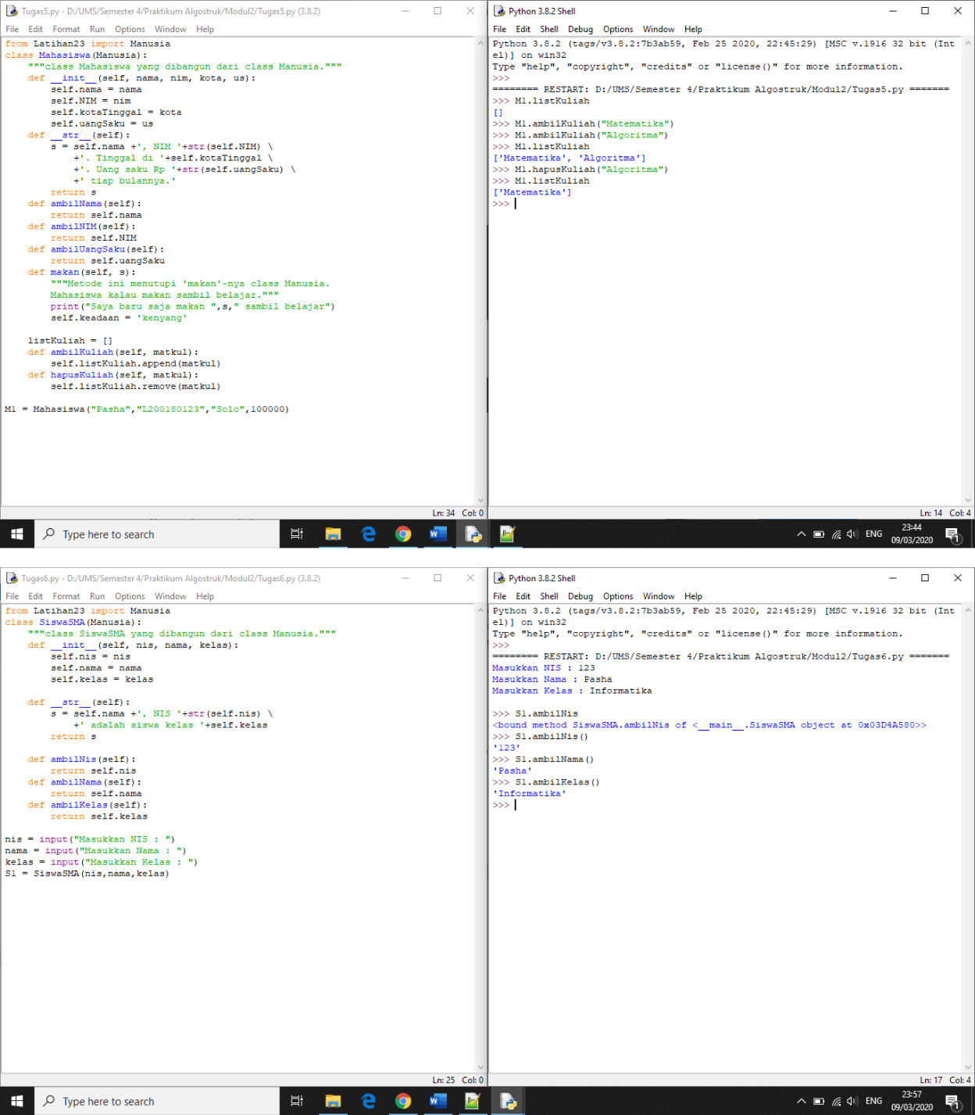
Nomor 7

- NIM : merupakan objek dari class Mahasiswa

- ambilNIM : merupakan objek dari class Mahasiswa

- ambilNama : merupakan objek dari class Mahasiswa

- ambilUangSaku : merupakan objek dari class Mahasiswa

- katakanPy : merupakan objek dari class mhsTIF

- keadaan : merupakan objek dari class Manusia

- kotaTinggal : merupakan objek dari class Mahasiswa

- makan : merupakan objek dari class Mahasiswa

- mengalikanDenganDua : merupakan objek dari class Manusia

- nama : merupakan objek dari class Manusia

